安阳市龙安区城市管理行政执法局
2020年度部门决算

二〇二一年十一月五日
目 录
第一部分 安阳市龙安区城市管理行政执法局概况
- 部门职责
- 机构设置
第二部分 2020年度部门决算表
一、收入支出决算总表
二、收入决算表
三、支出决算表
四、财政拨款收入支出决算总表
五、一般公共预算财政拨款支出决算表
六、一般公共预算财政拨款基本支出决算表
七、一般公共预算财政拨款“三公”经费支出决算表
八、政府性基金预算财政拨款收入支出决算表
第三部分 2020年度部门决算情况说明
一、收入支出决算总体情况说明
二、收入决算情况说明
三、支出决算情况说明
四、财政拨款收入支出决算总体情况说明
五、一般公共预算财政拨款支出决算情况说明
六、一般公共预算财政拨款基本支出决算情况说明
七、一般公共预算财政拨款“三公”经费支出决算情况说明
八、绩效评价结果等情况说明
九、政府性基金预算财政拨款支出决算情况说明
十、机关运行经费支出情况说明
十一、政府采购支出情况说明
十二、国有资产占用情况说明
十三、其他需要说明的重要情况
第四部分 名词解释

安阳市龙安区城市管理行政执法局概况

一、部门职责
（一）贯彻实施国家、省、市有关城市管理和综合执法工作的方针、政策、法律、法规和规章，研究制定全区城市管理行政执法工作的发展战略、中长期规划和年度计划，并组织实施。
（二）负责辖区城市管理和综合执法工作的指导、组织协调、监督、考评、考核;指导各乡（镇）、街道城市管理工作。
（三）负责各乡（镇）、街道结合部和全区重点区域的指定管辖。
（四）负责辖区城市管理工作的指导、监督、考核。
（五）负责全区市容环境卫生管理工作的指导、监督、检查和考评工作。
（六）负责全区园林绿化管理工作的指导、监督、检查和考评工作。
（七）负责辖区亮化照明设施运行管理工作的指导、监督、检查和考评工作。
（八）负责辖区违法建设的监管及治理工作。
（九）负责辖区公共空间秩序管理方面门店牌匾设置管理工作;负责辖区与城市管理密切相关、需纳入统一管理的环境保护方面的部分工作。
（十）负责辖区交通秩序管理方面非机动车停放秩序管理工作;负责辖区交通管理方面公共停车场管理和机动车在城市道路的停车管理职能；负责辖区除市级管理职能以外的其他城市管理工作。
（十一）负责城市管理方面的城市应急管理工作。建立完善城市管理领域安全监管责任制，建立分级、分类、动态管理制度。
（十二）负责辖区内除市级管理的主干道以外的道路、街坊支路、楼院以及城中村等无主建筑垃圾的监管和清理工作。
（十三）负责区数字化城市管理监督指挥工作，并监督其数据结果的落实情况。
（十四）负责市公安局行政执法处派驻的警察大队的日常管理工作，协调警察大队维护城市管理及综合执法活动的治安秩序，依法制止，打击妨碍城市管理工作和暴力抗法行为，对涉嫌犯罪的，依照法定程序及时处理。
（十五）负责公用事业管理方面法律、法规、规章规定的违反瓶装燃气管理的行政处罚权及相应行政强制措施。
（十六）负责市容和环境卫生管理方面法律、法规、规章规定的行政处罚权及相应行政强制措施。
（十七）负责区建园林绿地管理工作。负责园林绿化管理方面法律、法规、规章规定的除市管绿地以外的行政处罚权及相应行政强制措施。
（十八）负责交通管理方面法律、法规、规章规定的侵占城市道路、违法停放车辆等行政处罚权及相应行政强制措施。
（十九）负责市场监督管理方面法律、法规、规章规定的户外公共场所无照经营、除市管道路以外的违规设置户外广告(报刊亭、商亭)的行政处罚权及相应行政强制措施。
（二十）负责水务管理方面法律、法规、规章规定的向城市河道倾倒废弃物和垃圾、违规取土、占压城市河道违法建筑物拆除等行政处罚权及相应行政强制措施。
（二十一）负责市政工程管理方面法律、法规、规章规定的违反非市管城市道路、桥梁及其附属设施管理的行政处罚权及相应行政强制措施。
（二十二）负责住房和城乡建设领域法律、法规、规章规定的全部行政处罚;负责城乡规划管理方面法律、法规、规章规定的除市级管辖以外的行政处罚;负责城乡建设管理方面法律、法规、规章规定的除市级管辖以外的行政处罚;负责房地产管理方面法律、法规、规章规定的除违反国有土地上房地产开发经营管理以外的行政处罚权及相应行政强制措施。
（二十三）负责环境保护管理方面法律、法规、规章规定的社会生活噪声污染、建筑施工噪声污染、建筑施工扬尘污染、餐饮服务业油烟污染、露天烧烤污染、城市焚烧沥青塑料垃圾等烟尘和恶臭污染、露天焚烧落叶等烟尘污染、燃放烟花爆竹污染等行政处罚权及相应行政强制措施。
（二十四）负责区管市政公用设施运行管理、市容和环境卫生管理、区管园林绿地管理工作;拆除环境卫生设施的批准;关闭、闲置或者拆除生活垃圾处置设施、场所的核准;从事城市生活垃圾经营性清扫、收集、运输、处理服务审批;在城市建筑物、设施上张挂、张贴宣传品的批准权及相应行政强制措施。
（二十五）承担区城市管理委员会办公室的日常工作。
（二十六）完成区委、区政府交办的其他任务。
（二十七）有关职责分工
1、安阳市龙安区城市管理行政执法局负责食品药品监管方面法律、法规、规章规定的户外公共场所食品销售和餐饮摊点无证经营等行政处罚；安阳市龙安区市场监督管理局负责户外公共场所食品销售和餐饮摊点的食品安全监管工作。
（二）违反城乡规划建设行为查处职责分工。安阳市龙安区城市管理行政执法局负责违反城乡规划管理方面法律、法规、规章规定的建设行为的行政处罚工作；安阳市龙安区城市管理部门负责违反城乡规划管理方面法律、法规、规章规定的除市级管辖以外的行政处罚工作。
二、机构设置
从决算单位构成看，执法局部门决算包括：本级决算、所属单位决算。另外，由执法局管理的安阳市龙安区城管监察大队、安阳市龙安区园林绿化中心部门决算纳入我部门汇总反映。
纳入本部门2020年度部门决算编制范围的单位共2个，其中二级预算单位2个，具体是：
1、安阳市龙安区城市管理行政执法局（本级）
2、安阳市龙安区城管监察大队
3、安阳市龙安区园林绿化中心
机构人员情况。安阳市龙安区城市管理行政执法局及二级机构人员共有编制120人：其中行政编制4人，事业编制116人；在职职工94人，离退休人员6人。

第二部分 2020年度部门决算表

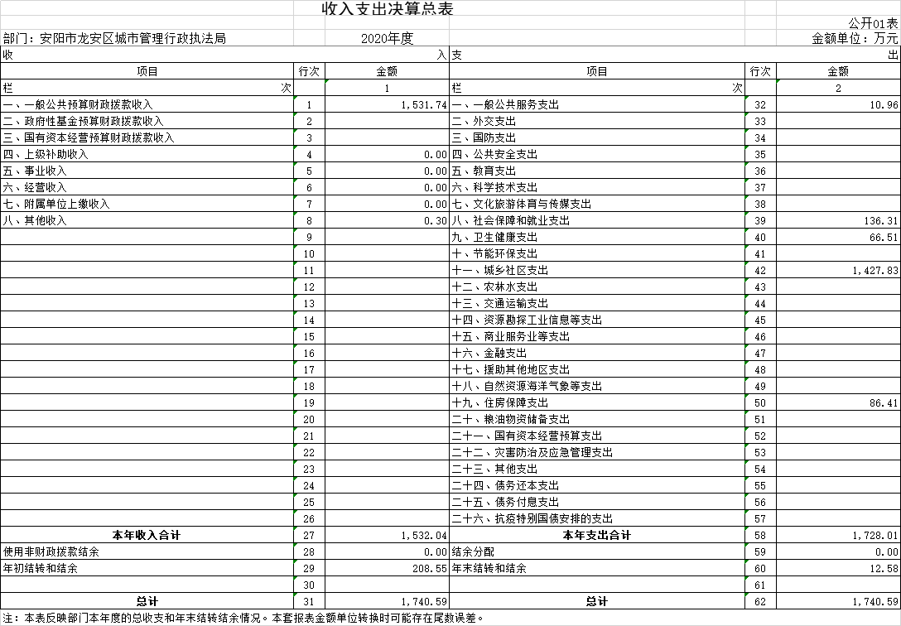
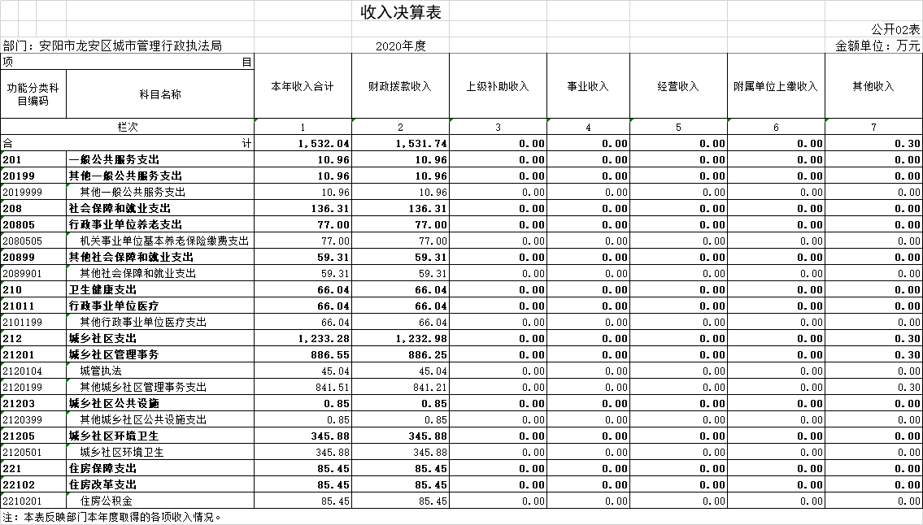
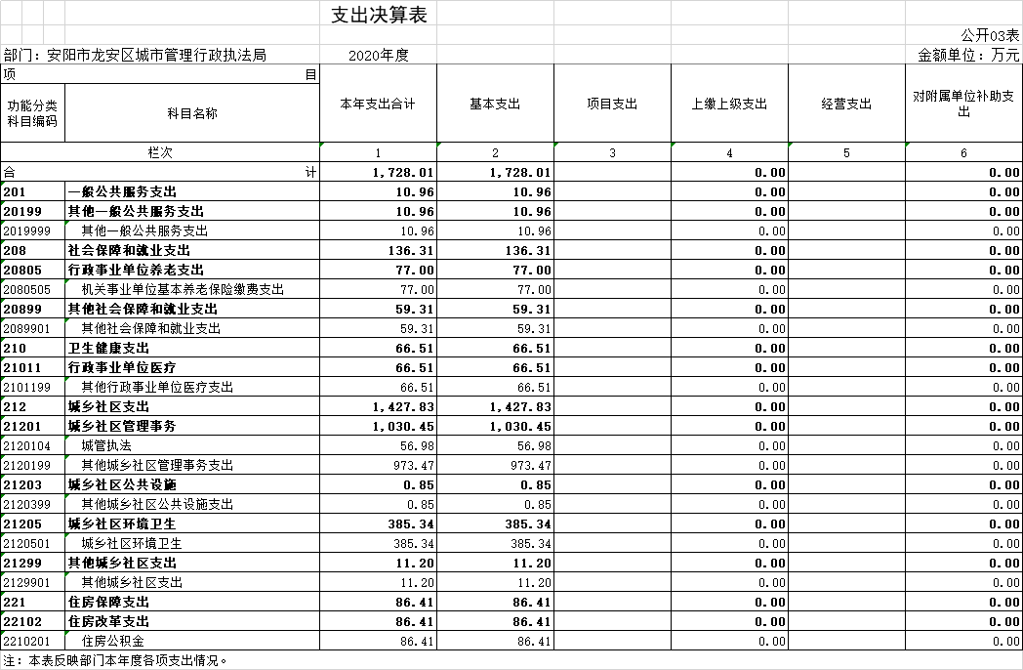
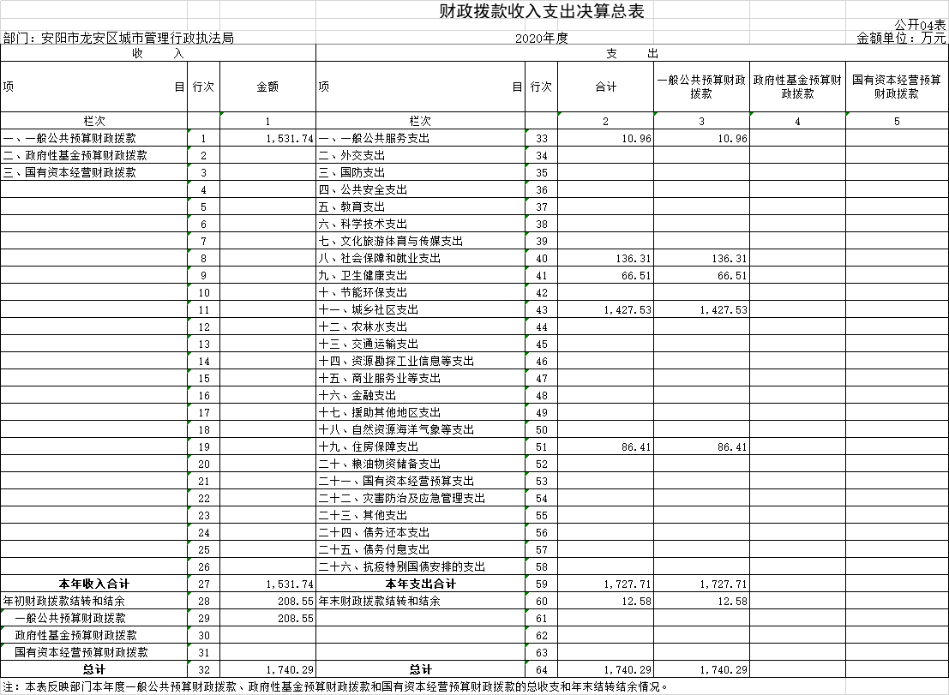
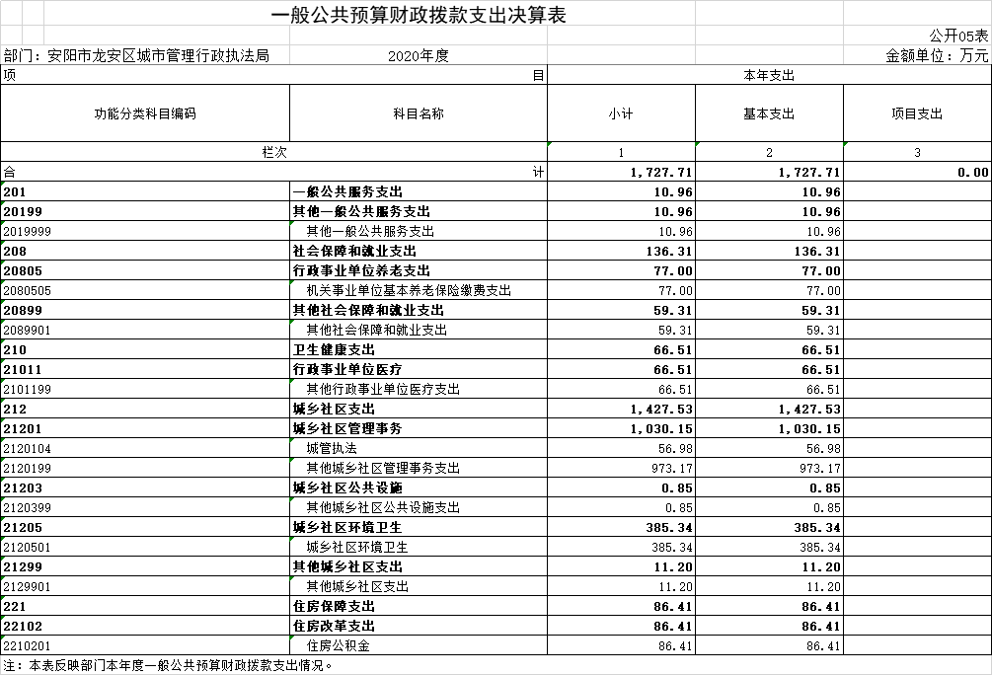
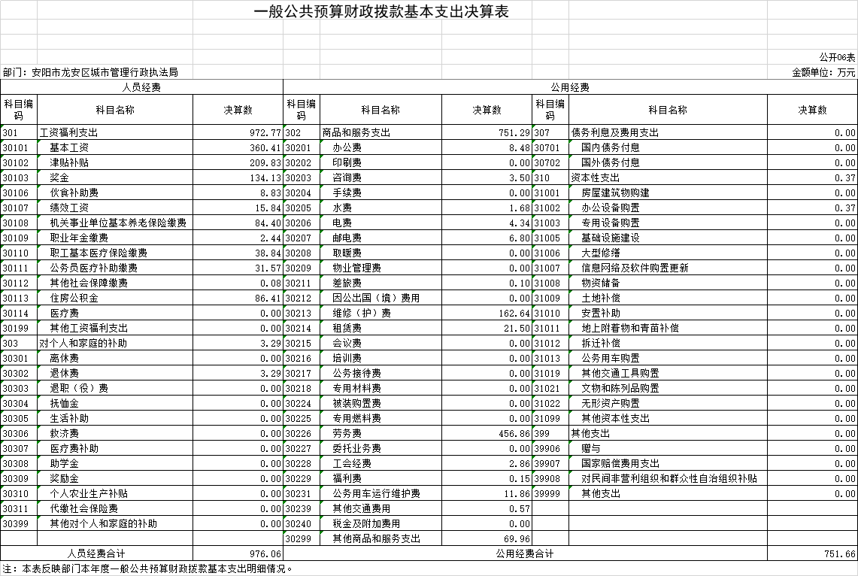
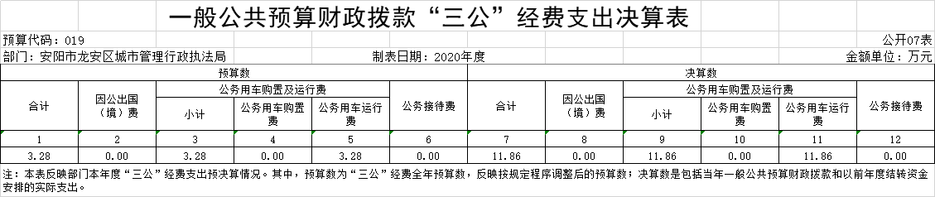
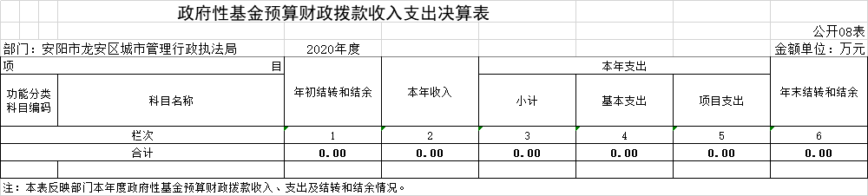
说明：我部门没有政府性基金收入，也没有使用政府性基金安排的支出，故本表无数据

第三部分 2020年度部门决算情况说明

一、收入支出决算总体情况说明
2020年度收、支总计均为1740.59万元万元。与上年度相比，收、支总计各减少318.01万元，下降15.45%。主要原因是2019年列支养老保险清算补差、2017年度、2018年度平时考核奖、物业补贴和劳务费。

二、收入决算情况说明
2020年度收入合计1532.04万元，其中：财政拨款收入1531.74万元，占99.98%；上级补助收入0万元，占0%；事业收入0万元，占0%；经营收入0万元，占0%；附属单位上缴收入0万元，占0%；其他收入0.3万元，占0.02%。

三、支出决算情况说明
2020年度支出合计1728.01万元，其中：基本支出1728.01万元，占100%；项目支出0万元，占0%；上缴上级支出0万元，占0%；经营支出0万元，占0%；对附属单位补助支出0万元，占0%。

四、财政拨款收入支出决算总体情况说明
2020年度财政拨款收、支总计均为1740.29万元。与上年度相比，财政拨款收、支总计各减少318.31万元，下降15.45%。主要原因是2019年列支养老保险清算补差、2017年度、2018年度平时考核奖、物业补贴和劳务费。

五、一般公共预算财政拨款支出决算情况说明
（一）总体情况。
2020年度一般公共预算财政拨款支出1727.71万元，占支出合计的99.98%。与上年度相比，一般公共预算财政拨款支出增减少241.16万元，下降12.25%。主要原因是2019年列支养老保险清算补差、2017年度、2018年度平时考核奖、物业补贴和劳务费。
（二）结构情况。
2020年度一般公共预算财政拨款支出1727.71万元，主要用于以下方面：一般公共服务（类）支出10.96万元，占0.63%；社会保障和就业支出136.31万元，占7.89%；卫生健康支出66.51万元，占3.85%；城乡社区（类）支出1427.53万元，占82.63%；住房保障（类）支出86.41万元，占5.00%。
（三）具体情况。
2020年度一般公共预算财政拨款支出年初预算为1428.79万元，支出决算为1727.71万元，完成年初预算的120.92%。其中：
- 一般公共服务支出（类）其他一般公共服务支出（款）其他一般公共服务支出（项）。年初预算为0万元，支出决算为10.96万元，完成年初预算的0%。决算数与年初预算数存在差异的主要原因是科目调整、人员增加。
2．社会保障和就业支出（类）行政事业单位养老支出（款）机关事业单位基本养老保险缴费支出（项）。年初预算为100.06万元，支出决算为77.00万元，完成年初预算的76.95%。决算数与年初预算数存在差异的主要原因是科目调整。
3．社会保障和就业支出（类）其他社会保障和就业支出（款）其他社会保障和就业支出（项）。年初预算为2.19万元，支出决算为59.31万元，完成年初预算的2708.22%。决算数与年初预算数存在差异的主要原因是科目调整、人员增加。
4．卫生健康支出（类）行政事业单位医疗（款）其他行政事业单位医疗支出（项）。年初预算为43.88万元，支出决算为66.51万元，完成年初预算的151.57%。决算数与年初预算数存在差异的主要原因是保险缴费基数调整，增加缴费金额。
5．城乡社区支出（类）城乡社区管理事务（款）城管执法（项）。年初预算为0万元，支出决算为56.98万元，完成年初预算的0%。决算数与年初预算数存在差异的主要原因是科目调整。
6．城乡社区支出（类）城乡社区管理事务（款）其他城乡社区管理事务支出（项）。年初预算为879.81万元，支出决算为973.17万元，完成年初预算的110.61%。决算数与年初预算数存在差异的主要原因是科目调整。
7．城乡社区支出（类）城乡社区公共设施（款）其他城乡社区公共设施支出（项）。年初预算为0万元，支出决算为0.85万元，完成年初预算的0%。决算数与年初预算数存在差异的主要原因是科目调整。
8．城乡社区支出（类）城乡社区环境卫生（款）城乡社区环境卫生（项）。年初预算为290.19万元，支出决算为385.34万元，完成年初预算的132.79%。决算数与年初预算数存在差异的主要原因是上年未支出在本年度支出。
9．城乡社区支出（类）其他城乡社区支出（款）其他城乡社区支出（项）。年初预算为0万元，支出决算为11.20万元，完成年初预算的0%。决算数与年初预算数存在差异的主要原因是科目调整。
10．住房保障支出（类）住房改革支出（款）住房公积金（项）。年初预算为75.05万元，支出决算为86.41万元，完成年初预算的115.34%。决算数与年初预算数存在差异的主要原因是公积金缴费基数调整。

六、一般公共预算财政拨款基本支出决算情况说明
2020年度一般公共预算财政拨款基本支出1727.71万元。其中：人员经费976.06万元，主要包括：基本工资、津贴补贴、奖金、伙食补助费、绩效工资、机关事业单位基本养老保险缴费、职业年金缴费、职工基本医疗保险缴费、公务员医疗补助缴费、其他社会保障缴费、住房公积金、医疗费、其他工资福利支出、对个人和家庭的补助：离休费、退休费、退职（役）费、抚恤金、生活补助、救济费、医疗费补助、助学金、奖励金、个人农业生产补贴、代缴社会保险费、其他对个人和家庭的补助；公用经费751.66万元，主要包括：办公费、印刷费、咨询费、手续费、水费、电费、邮电费、取暖费、物业管理费、差旅费、因公出国（境）费用、维修（护）费、租赁费、会议费、培训费、公务接待费、专用材料费、被装购置费、专用燃料费、劳务费、委托业务费、工会经费、福利费、公务用车运行维护费、其他交通费用、税金及附加费用、其他商品和服务支出、国内债务付息、办公设备购置、专用设备购置、信息网络及软件购置更新、公务用车购置、其他交通工具购置、文物和陈列品购置、无形资产购置、其他资本性支出。

七、一般公共预算财政拨款“三公”经费支出决算情况说明

（一）“三公”经费财政拨款支出决算总体情况说明。
2020年度“三公”经费财政拨款支出预算为3.28万元，支出决算为11.86万元，完成预算的361.59%。2020年度“三公”经费支出决算数与预算数存在差异的主要原因是罚没返还经费未列入本年度预算。

（二）“三公”经费财政拨款支出决算具体情况说明。
2020年度“三公”经费财政拨款支出决算中，因公出国（境）费支出决算0万元，完成预算的100%，占0%；公务用车购置及运行费支出决算11.86万元，完成预算的361.59%，占361.59%；公务接待费支出决算0万元，完成预算的0%，占0%。具体情况如下：
1．因公出国（境）费。年初预算为0万元，支出决算为0万元，完成年初预算的100%。决算数与年初预算数存在差异的主要原因是2020年度无因公出国境费用支出。全年因公出国（境）团组0个，累计0人次。
2．公务用车购置及运行费。年初预算为3.28万元，支出决算为11.86万元，完成年初预算的361.59%。决算数与年初预算数存在差异的主要原因是本年度支出罚没返还经费未列入本年度预算。
其中：
公务用车购置支出为0万元，购置车辆0辆。
公务用车运行支出11.86万元。主要用于车辆的维修和汽油。2020年期末，部门开支财政拨款的公务用车保有量为14辆。
3.公务接待费年初预算为0万元，支出决算为0万元，完成年初预算的100%。决算数与年初预算数存在差异的主要原因是本年度无公务接待费用。其中：
外宾接待支出0万元。2020年共接待国（境）外来访团组0个、来访外宾0人次（不包括陪同人员）。
其他国内公务接待支出0万元。2020年共接待国内来访团组0个、来宾0人次（不包括陪同人员）。

八、绩效评价结果等情况说明

（一）绩效管理工作开展情况。

2020年度我部门绩效管理工作开展情况：我单位开展了绩效评价，合理设定绩效目标，开展过程中严格把控，关注实施进度及实施效果，保证绩效目标的实现。

（二）项目绩效自评结果。我部门进行自评的 2020 年项目支出共4个，决算资金共522.472万元，占部门 2020 年所有项目支出总额的100%，分别是：

1.安阳市龙安区协管志愿者工资项目，项目2020年预算数232.2822万元，决算数232.2822万元，自评得分97分，发现的主要问题、原因分析及改进措施：项目目标没有统一标准，基层单位难以掌握，不利于开展绩效评价，我们一方面建议按照项目类别分别设置规范性标准，另一方面加强自身学习，探索项目目标设立的科学方法。

2.安阳市龙安区保洁费项目，项目2020年预算数52.837万元，决算数52.837万元，自评得分96分，发现的主要问题、原因分析及改进措施：项目目标没有统一标准，基层单位难以掌握，不利于开展绩效评价，我们一方面建议按照项目类别分别设置规范性标准，另一方面加强自身学习，探索项目目标设立的科学方法。

3.安阳市龙安区网格补贴项目，项目2020年预算数66.8528万元，决算数66.8528万元，自评得分95分，发现的主要问题、原因分析及改进措施：项目目标没有统一标准，基层单位难以掌握，不利于开展绩效评价，我们一方面建议按照项目类别分别设置规范性标准，另一方面加强自身学习，探索项目目标设立的科学方法。

4.安阳市龙安区小广告清理费和环境卫生保洁费项目，项目2020年预算数170.5万元，决算数170.5万元，自评得分97分，发现的主要问题、原因分析及改进措施：项目目标没有统一标准，基层单位难以掌握，不利于开展绩效评价，我们一方面建议按照项目类别分别设置规范性标准，另一方面加强自身学习，探索项目目标设立的科学方法。

（三）以部门为主体开展的重点绩效评价结果。

我部门针对以上项目中的小广告清理费和环境卫生保洁费项目进行了重点项目评价，评价得分97分，发现的主要问题、原因分析及改进措施：项目目标没有统一标准，基层单位难以掌握，不利于开展绩效评价，我们一方面建议按照项目类别分别设置规范性标准，另一方面加强自身学习，探索项目目标设立的科学方法。

九、政府性基金预算财政拨款支出决算情况说明
2020年度政府性基金预算财政拨款支出年初预算为0万元，支出决算为0万元，完成年初预算的100%。
我单位2020年度没有政府性基金收入，也没有使用政府性基金安排的支出。

十、机关运行经费支出情况说明
2020年度机关运行经费年初预算为19.2万元，支出决算为751.66万元，完成年初预算的3914.90%。决算数与年初预算数存在差异的主要原因是本年度支出罚没返还经费未列入本年度预算。

十一、政府采购支出情况说明
2020年度政府采购支出总额178.247万元，其中：政府采购货物支出0万元、政府采购工程支出163.96万元、政府采购服务支出14.287万元。授予中小企业合同金额178.247万元，占政府采购支出总额的100%，其中：授予小微企业合同金额178.247万元，占政府采购支出总额的100%。
- 国有资产占用情况说明
2020年期末，执法局共有车辆14辆，其中：一般公务用车0辆、一般执法执勤车0辆、特种专业技术用车0辆，其他用车14辆，其他用车主要是执法巡逻车辆；单位价值50万元以上通用设备0台（套），单位价值100万元以上专用设备0台（套）。

十三、其他需要说明的重要情况
无。

第四部分 名词解释

一、财政拨款收入：单位从同级政府财政部门取得的财政预算资金。
二、事业收入：事业单位开展专业业务活动及其辅助活动取得的收入。
三、上级补助收入：事业单位从主管部门和上级单位取得的非财政补助收入。
四、附属单位上缴收入：事业单位取得附属独立核算单位根据有关规定上缴的收入。
五、经营收入：事业单位在专业业务活动及其辅助活动之外开展非独立核算经营活动取得的收入。
六、其他收入：单位取得的除“财政拨款收入”、“事业收入”、“上级补助收入”、“附属单位上缴收入”、“经营收入”以外的各项收入。
七、用事业基金弥补收支差额：事业单位在当年收入不足以安排当年支出的情况下，使用以前年度积累的事业基金（事业单位当年收支相抵后按国家规定提取、用于弥补以后年度收支差额的基金）弥补当年收支缺口的资金。
八、基本支出：为保障机构正常运转、完成日常工作任务而发生的人员支出和公用支出。
九、项目支出：基本支出之外为完成特定行政任务和事业发展目标所发生的支出。
十、“三公”经费：纳入同级财政预决算管理“三公”经费，指部门使用财政拨款安排的因公出国（境）费、公务用车购置及运行费和公务接待费。其中，因公出国（境）费反映单位公务出国（境）的国际旅费、国外城市间交通费、住宿费、伙食费、培训费、公杂费等支出；公务用车购置及运行费反映反映单位公务用车车辆购置支出（含车辆购置税）及租用费、燃料费、维修费、过路过桥费、保险费、安全奖励费用等支出；公务接待费反映单位按规定开支的各类公务接待（含外宾接待）支出。
十一、机关运行经费：为保障行政单位（含参照公务员法管理的事业单位）运行用于购买货物和服务的各项资金，包括办公及印刷费、邮电费、差旅费、会议费、福利费、日常维修费、专用材料及一般设备购置费、办公用房水电费、办公用房取暖费、办公用房物业管理费、公务用车运行维护费以及其他费用。
十二、工资福利支出：单位支付给在职职工和编制外长期聘用人员的各类劳动报酬，以及为上述人员缴纳的各项社会保险费等。
十三、商品和服务支出：单位购买商品和服务的支出。
十四、对个人和家庭的补助支出：单位用于对个人和家庭的补助支出。
十五、年末结转：本年度或以前年度预算安排，已执行但尚未完成或因客观条件发生变化无法按原计划实施，需延迟到以后年度按有关规定继续使用的资金。
十六、年末结余：本年度或以前年度预算安排，已执行完毕或因客观条件发生变化无法按原预算安排实施，不需要再使用或无法按原预算安排继续使用的资金。

